03/01/2014

SISTEMA AUTOMATIZADO DE INCLUSIONES

Documento de Arquitectura de Software

Versión 2.0r

# 

Preparado por: Juan José Rojas Valverde

Tabla de Contenidos

1 Control del Documento 0

1.1 Historial de cambios 2

1.2 Aprobación del documento 2

2 Introducción 3

2.1 Propósito 3

2.2 Alcance 3

2.3 Definiciones, acrónimos y abreviaciones 3

2.4 Referencias 4

3 Representación de la arquitectura 4

4 Metas y restricciones de la arquitectura 4

4.1 Metas 4

4.2 Restricciones 5

5 Vista de casos de uso 5

6 Vista de lógica 6

6.1 Resumen 6

6.2 Paquetes de diseño significativos 6

6.3 Realizaciones de casos de uso 8

6.3.1 Caso de uso CU-08: Gestionar Excepciones de Proceso 8

7 Vista de procesos 8

7.1 Caso de Uso CU-08: Gestionar Excepciones de Proceso 8

8 Vista de despliegue 8

9 Vista de implementación 9

9.1 Resumen 9

9.2 Capas 9

9.2.1 Presentación 9

9.2.2 Negocio 10

9.2.3 Datos 10

10 Vista de datos 11

11 Rendimiento 11

12 Calidad 12

# Control del Documento

## Historial de cambios

|  |  |  |  |
| --- | --- | --- | --- |
| Versión | Fecha | Autor | Cambios realizados |
| 0.0 | 11/12/2013 | Ana Irina Calvo Carvajal | Creación de la plantilla del documento de arquitectura de software. |
| 0.1 | 12/12/2013 | Andrés González Ortiz | Inicio de la sección ‘Introducción’. |
| 0.2 | 13/12/2013 | Andrés González Ortiz | Modificación de la sección ‘Introducción’, inicio de la sección ‘Representación de la Arquitectura’. |
| 0.3 | 15/12/2013 | Andrés González Ortiz | Inicio de la sección ‘Metas y restricciones de la arquitectura’. |
| 0.4 | 16/12/2013 | Andrés González Ortiz | Modificación de la sección ‘Metas y restricciones de la arquitectura’, inicio de las secciones ‘Vista de casos de uso’, ‘Vista de lógica’ y ‘Vista de datos’. |
| 0.5 | 17/12/2013 | Andrés González Ortiz | Modificación de las secciones ‘Vista de casos de uso’, ‘Vista de lógica’ y ‘Vista de datos’. Inicio de la sección ‘Vista de procesos’. |
| 1.0 | 17/12/2013 | Andrés González Ortiz | Versión final. |
| 1.1 | 23/12/2013 | Andrés González Ortiz | Corregir sección 7 ‘Vista de procesos’, corregir sección 6.3 ‘Realizaciones de casos de uso’, corregir vista de casos de uso. |
| 1.2 | 23/12/2013 | Juan José Rojas Valverde | Agregar sección 11 ‘Rendimiento’, Agregar sección 12 ‘Calidad’ |
| 1.3r | 01/01/2014 | Juan José Rojas Valverde | Modificación de la plantilla para el documento de Arquitectura de la iteración 2, para el caso de uso individual. |
| 2.0r | 02/01/2014 | Juan José Rojas Valverde | Cambio de los diagramas correspondientes. |

## Aprobación del documento

|  |  |  |  |
| --- | --- | --- | --- |
| Fecha | Nombre | Título | Firma |
| 03/01/2014 | Adriana Álvarez Figueroa | Profesora de la Escuela de Ingeniería en Computación del TEC (cliente) |  |
| 03/01/2014 | Jaime Solano Soto | Profesor del curso de Proyecto de la Escuela de Ingeniería en Computación del TEC |  |

# Introducción

## Propósito

Con este documento se busca proveer una descripción detallada de la arquitectura del Sistema Automatizado de Inclusiones de la escuela de Ingeniería en Computación del Instituto Tecnológico de Costa Rica. Para alcanzar esta meta se utilizarán varias distintas vistas y diagramas de arquitectura de software que reflejan la estructura interna del sistema, de modo que las decisiones de diseño de arquitectura tomadas para esta iteración sean claras.

## Alcance

Se describe la arquitectura interna del sistema de inclusiones durante su segunda iteración, la cual finaliza el 6 de enero de 2014 y cubre los siguientes aspectos:

* Gestionar las excepciones presentadas sobre los procesos de inclusión, es decir, aquellos casos especiales que requieren una prioridad máxima dentro del protocolo de asignación de cupos por inclusión en la Escuela de Computación.

## Definiciones, acrónimos y abreviaciones

**ITCR**: Instituto Tecnológico de Costa Rica.

**DAS**: Documento de Arquitectura de Software.

**Escuela de IC**: Escuela de Ingeniería en Computación.

**CC**: Centro de Cómputo.

**MVC**: *Model View Controller*, una arquitectura de software usada para implementar interfaces de usuario.

**BD**: Base de datos.

**.NET:** *Framework* de software desarrollado por Microsoft, el cual permite interoperabilidad de código entre varios lenguajes y tiene gran soporte en la plataforma Windows.

**ASP:** *Framework* de aplicaciones web desarrollado por Microsoft, diseñado para el desarrollo de páginas web dinámicas.

**Framework:** Una plataforma de software reutilizable y universal, con la cual se desarrollan aplicaciones, productos y soluciones.

**DAR:** Departamento de Admisión y Registro del ITCR.

## Referencias

Los documentos referenciados en este DAS son los siguientes:

* DVA01 – Documento de Visión y Alcance Iteración 1.
* ERS01 – Especificación de Requerimientos Iteración 1.
* DAS01 – Documento de Arquitectura de Software 1.
* ERS02 – Especificación de Requerimientos Iteración 2.

# Representación de la arquitectura

En este DAS se presenta la arquitectura del sistema como una serie de vistas, las cuales se muestran como diagramas UML desarrollados con la herramienta Visual Paradigm. Las vistas son las siguientes: **vista de casos de uso, vista de lógica, vista de procesos, vista de despliegue, vista de implementación** y **vista de datos**.

* **Vista de casos de uso:** Resume las interacciones más destacables entre el usuario y el sistema, utilizando actores y casos. Para esta iteración se trabajarán 5 casos de uso.
* **Vista de lógica:** Descompone la estructura del sistema en paquetes y subsistemas, los cuales se descomponen a su vez en clases.
* **Vista de procesos:** Describe las responsabilidades del sistema y su relación con elementos lógicos, de manera que se cumpla con la arquitectura MVC.
* **Vista de despliegue:** Muestra la manera en la que se distribuye el sistema de manera física, es decir, a nivel de hardware.
* **Vista de implementación:** Muestra la descomposición del sistema en capas lógicas y sus componentes internos, así como la manera en la que interactúan entre sí.
* **Vista de datos:** Muestra la composición interna de la BD, refiriéndose a tablas, tipos de dato y relaciones entre tablas.

# Metas y restricciones de la arquitectura

## Metas

Los objetivos de la arquitectura de este sistema son los siguientes:

* Demarcar una división lógica por capas, de manera que haya un bajo acoplamiento y la modificación del contenido de una capa no vaya a dar problemas con las otras capas.
* Definir el uso de componentes, de manera que se pueda dar reutilización de código y modularidad.
* Establecer los patrones de diseño estructurales, así como los patrones de arquitectura utilizados tanto por el sistema como por cualquier subsistema que se vaya a desarrollar.

## Restricciones

Se deben tomar en cuenta ciertas limitaciones respecto al diseño de la arquitectura del sistema:

* Los formularios web deben utilizar tecnología ASP.NET MVC 4.
* La aplicación web será desplegada en servidores Web de Microsoft, utilizando tecnología de BD Microsoft SQL Server 2008 R2.
* Se hará uso de los web services ofrecidos por el CC para acceder a información vital del DAR (wsDar).

# Vista de casos de uso

En esta sección se muestran las diferentes maneras en las que los actores interactúan con el sistema.

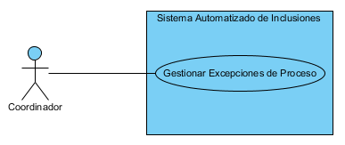

1. **Gestionar Excepciones de Proceso:** El coordinador crea, modifica y elimina las excepciones a tomar en cuenta a la hora de ejecutar el proceso automatizado de asignación de inclusiones.

# Vista de lógica

## Resumen

El sistema se dividirá en tres paquetes lógicos principales:

1. **Paquete de presentación:** Contiene todo lo relacionado con la interfaz gráfica de usuario y la interacción entre la interfaz y los componentes del sistema.
2. **Paquete de negocios:** Trabaja la lógica de negocio de la aplicación, así como el manejo de clases y sus conexiones con los paquetes de presentación y de datos.
3. **Paquete de datos:** Encargado de la comunicación con la base de datos, tanto para carga de información como para persistencia de datos.

## Paquetes de diseño significativos

**Paquete de presentación:**

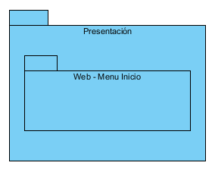

* Web – Menu Inicio: Pantalla principal del sistema.

**Paquete de negocios:**

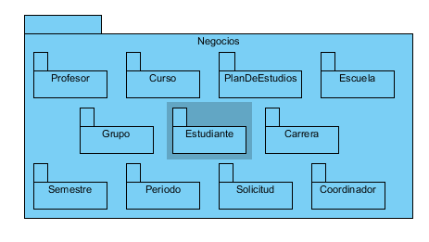

* Profesor: Representa a los profesores a cargo de los cursos y que debe recibir notificaciones sobre las inclusiones en sus cursos.
* Curso: Representa a la materia del plan de estudios con la que se relacionan los grupos.
* PlanDeEstudios: Corresponde a un conjunto de cursos que debe seguir el estudiante para graduarse.
* Escuela: Representa al departamento pare el cual se está ejecutando el proceso de Inclusión.
* Grupo: Corresponde al grupo al cual el estudiante busca entrar mediante el proceso de inclusión.
* Estudiante: Representa al estudiante que está ejecutando y que le pertenece la solicitud de inclusión.
* Carrera: Simboliza la carrera a la cual pertenece el plan de estudios al que se le está realizando el proceso de inclusiones.
* Semestre: Corresponde al actual período del año para el que se está ejecutando el proceso.
* Período: Corresponde al período habilitado para la recepción de solicitudes al sistema.
* Solicitud: Representa al objeto de negocio que pretende buscar la inclusión para el estudiante.
* Coordinador: Representa a la persona encargada del proceso de inclusión de una determinada carrera.

**Paquete de datos:**

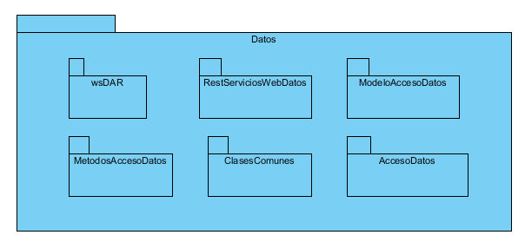

* wsDAR: Web service usado por CC para acceder a los datos del DAR.
* RestServicioWebDatos: Contiene las interfaces y clases para los servicios propios del sistema.
* MetodosAccesoDatos: Contiene las interfaces y clases con los métodos para acceder a la base de datos.
* ModeloAccesoDatos: Tiene el modelo de acceso a datos.
* Clases Comunes: Posee las clases de entidad.
* AccesoDatos: Tiene las clases para el acceso a los procedimientos de la base de datos.

Para más detalle, referirse a la vista de datos.

## Realizaciones de casos de uso

### Caso de uso CU-08: Gestionar Excepciones de Proceso

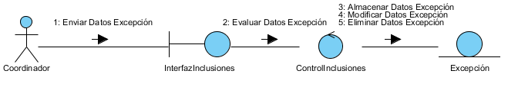

# Vista de procesos

En esta sección se describen los procesos que se seguirán en esta iteración del sistema.

## Caso de Uso CU-08: Gestionar Excepciones de Proceso

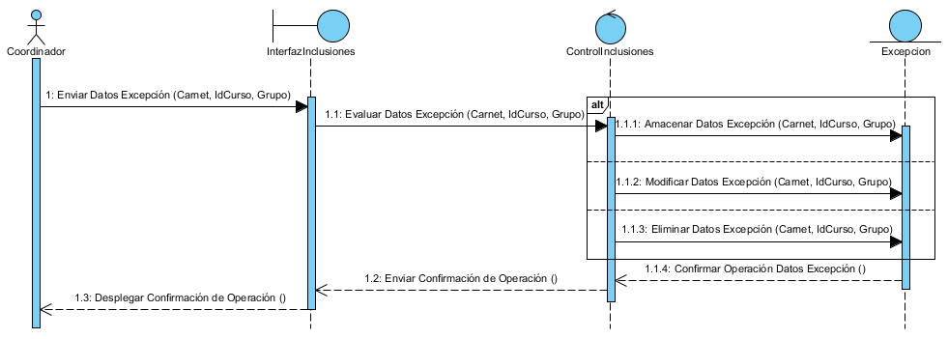

# Vista de despliegue

Se describe la manera en la que se distribuye el sistema a nivel de hardware.

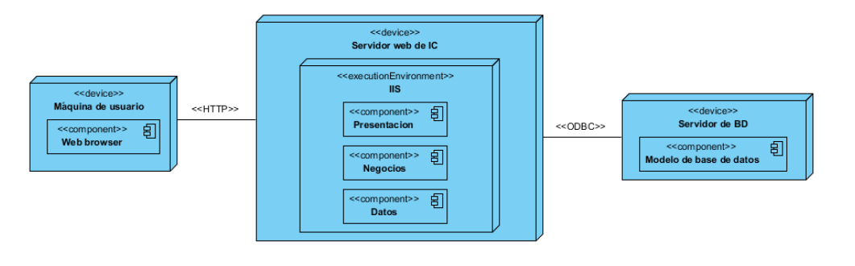

# Vista de implementación

## Resumen

El sistema está dividido en tres capas lógicas: una capa de presentación (contiene las interfaces gráficas de usuario de la aplicación web), una capa de negocios (contiene la lógica de negocios del sistema, así como los métodos para modificación y consulta de la capa de datos) y una capa de datos (maneja las conexiones a BD, las conexiones al web service de CC, y la persistencia de datos).

**Diagrama de componentes general:**

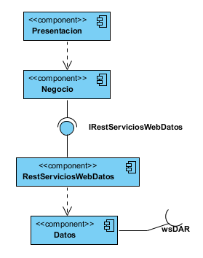

## Capas

Se describe la estructura interna de cada capa lógica por medio de diagramas de componentes.

### Presentación

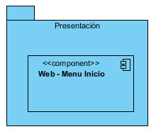

### Negocio

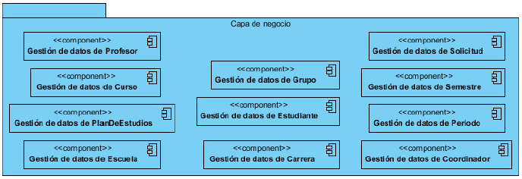

### Datos

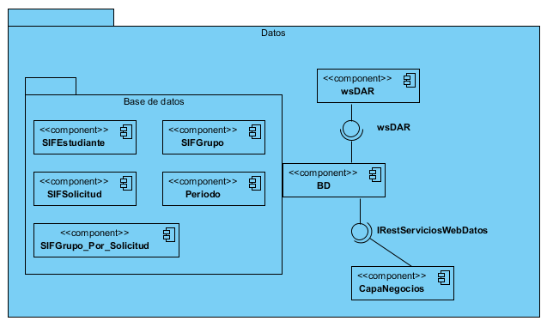

# Vista de datos

Se presenta la manera en la que se manejan los datos del sistema en la BD.

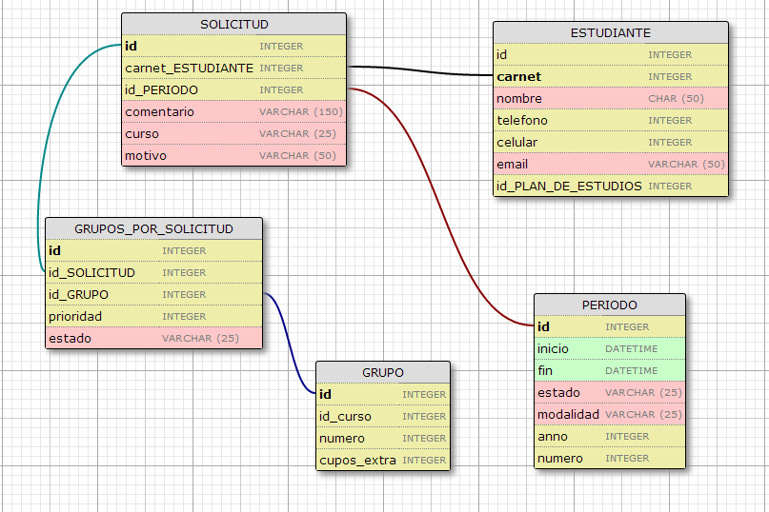

# Rendimiento

El rendimiento de la aplicación está determinado por la cantidad de usuarios que soporte los equipos donde se hará el despliegue de la aplicación, así también por las características de hardware que este tenga.

La eficiencia de la aplicación está determinada por los requerimientos del usuario y al ser principalmente implementado el sistema como una solución Web, la manera de comunicación entre el cliente (dado un por Web browser) y el servidor Web, está establecida por el protocolo HTTP.

El funcionamiento de dicho protocolo es mediante dos acciones Request (por parte del cliente) y Response (por parte del servidor), por lo cual se requiere que la comunicación entre ambas partes establecida por el protocolo no sea mayor a 2 minutos para respuesta de los casos de uso planteados anteriormente.

# Calidad

La arquitectura actual del sistema ayuda en varios aspectos esperados, además de la funcionalidad, los cuales le dan un valor agregado al sistema. Se enumeran a continuación:

1. **Tiempo de Respuesta:** Al ser el sistema modelado en capas, cada capa tiene una responsabilidad asociada bien definida, según los patrones de diseño GRASP, lo que hace que los tiempos de respuesta mejoren considerablemente
2. **Mantenimiento:** otro beneficio de la arquitectura de N-Capas es el mantenimiento, ya que si en determinado momento se deben realizar los mantenimientos, solamente se van a ver afectados los componentes internos de las particiones de las capas
3. **Seguridad de los datos:** se manejara una bitácora la cual registrará todos los métodos que los usuarios realicen, además las conexiones externas a otros subsistemas también estarán determinadas con estándares de seguridad y encriptación de la información para el ocultamiento de la misma.